Actividad 1.5

Participación en los diferentes medios de comunicación Blackboard.
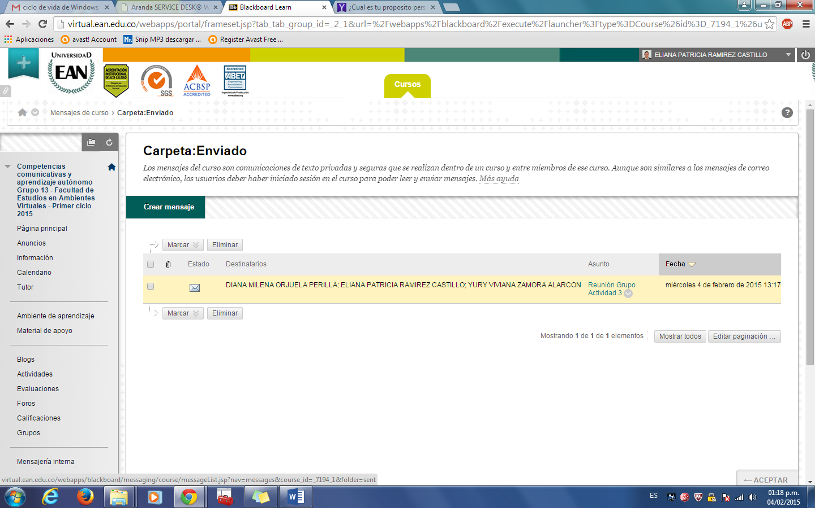
1 Mensajería Interna.
Fuente. Plataforma Blackboard.

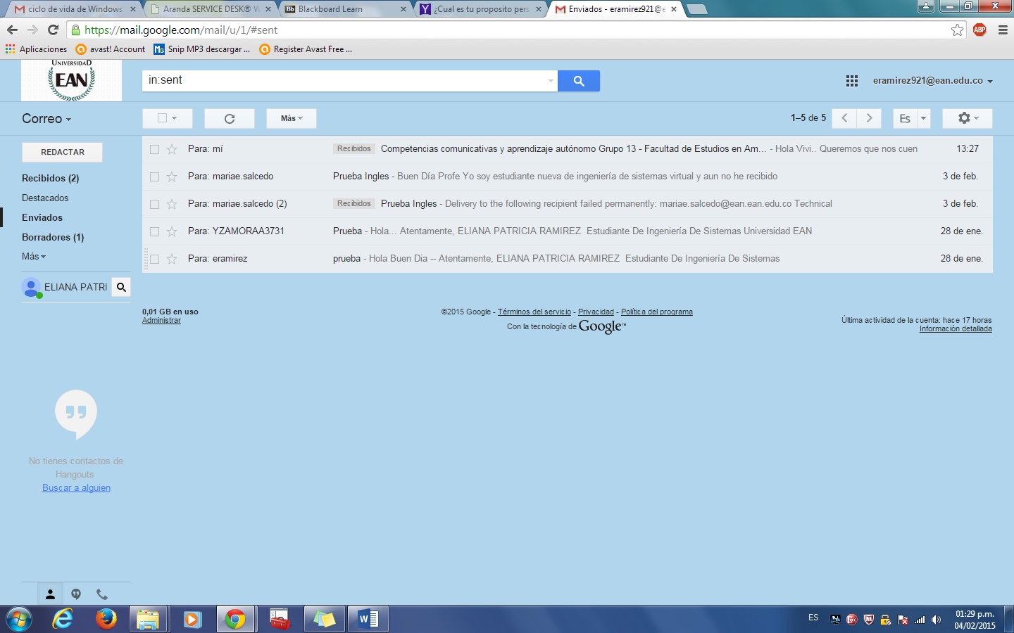
2 Correo Electrónico.
Fuente. Plataforma Blackboard.

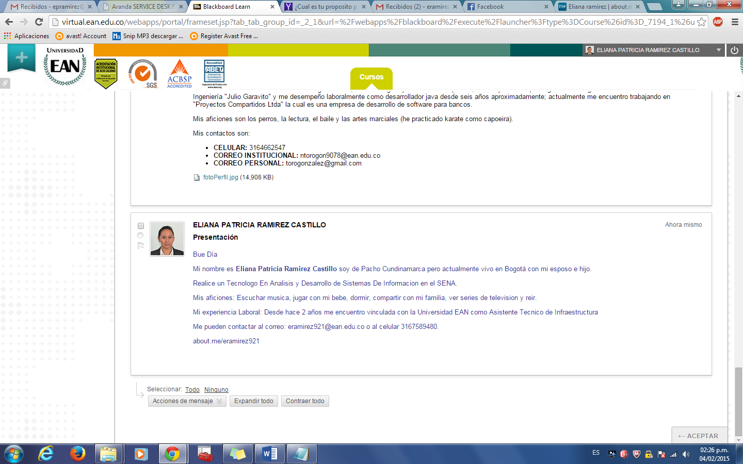
3 Foro De Presentación
Fuente. Plataforma Blackboard.

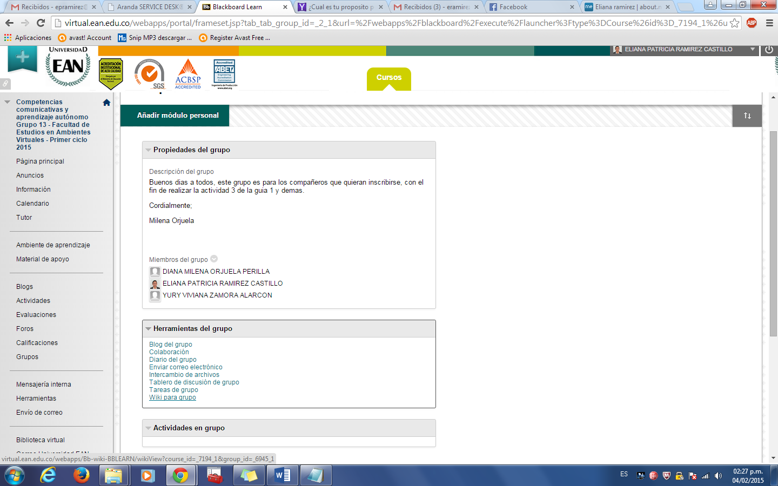
4 Grupo De Trabajo
Fuente. Plataforma Blackboard.

